Технологическая карта урока английского языка№33-34
«США (географическое положение, крупные города, достопримечательности)»

Автор-разработчик | Глущенко Т.А. |  |  | преподаватель иностранного языка КГА ПОУ «СПТК»,  го Спасск-Дальний
Профессия | 15.01.05 Сварщик (ручной и частично механизированной сварки (наплавки)
Курс, группа | 1 курс. 102 группа
Учебный цикл | Общеобразовательный
Учебная дисциплина | ООП.06 Иностранный язык
Междисциплинарные связи | Предшествующие учебные дисциплины
 | Обществознание, география
Формируемые компетенции | Общие компетенции
 | ОК 01.  ОК 02.  ОК 04.  ОК 10. | Выбирать способы решения задач профессиональной деятельности, применительно к различным контекстам;  Использовать современные средства поиска, анализа и интерпретации информации, и информационные технологии для выполнения задач профессиональной деятельности;  Эффективно взаимодействовать и работать в коллективе и команде;  Пользоваться профессиональной документацией на государственном и иностранном языках.
Тема учебного занятия | Тема урока: « США (географическое положение, крупные города, достопримечательности)»
Тип учебного занятия | урок систематизации и обобщения знаний и умений
Формы и методы обучения | Формы: фронтальная, индивидуальная, групповая, парная;  Методы: метод наглядной передачи информации и зрительного восприятия информации (приёмы: наблюдение, демонстрация опыта, презентация), частично-поисковый метод.
Образовательные технологии | Технология коммуникативного обучения, технология обучения в сотрудничестве, технология развития критического мышления
Опорные понятия, термины: | - New York,  Washington,  Boston,  Chicago,  Los Angeles,  Philadelphia,  Dallas,  San Francisco,  Detroit  - Distinctions- контрастов  Entertainment- развлечение  Downtown- центр города
Ресурсы учебного занятия | Оборудование учебного кабинета:  - посадочные места по количеству обучающихся;  - рабочее место преподавателя;  - магнитная доска;  - компьютер;  - мультимедиа оборудование;  - комплект карточек и листов активности.
Информационное обеспечение обучения | - Безкоровайная Г.Т., Соколова Н.И., Койранская Е.А., Лаврик Г.В., Planet of English: учебник английского языка для учреждений СПО - М.: Издательский центр «Академия», 2021. – 256с.;  - видео материалы
Цели учебного занятия | Обучающая |  | Развивающая |  | Воспитательная
 | - выявить, расширить и закрепить лексическо-грамматические навыки и страноведческие знания по теме «США». |  | - развить социокультурную компетенцию через знакомство обучающихся с культурой, и достопримечательностями стран;  - развить внимание, память, способность к сравнению и сопоставлению речевых единиц, к анализу, обобщению. |  | - воспитать интерес к своей будущей профессии;  - воспитать творческое отношение к учебной деятельности;  - воспитать потребность и способность к сотрудничеству, взаимопомощи и взаимоконтролю;  - воспитать толерантность к странам изучаемого языка;
Планируемые образовательные результаты | Предметные |  | Метапредметные |  | Личностные
 | студенты должны знать лексику по теме « США (географическое положение, крупные города, достопримечательности)», страноведческие факты о США, грамотно отвечать на вопросы на иностранном языке |  | студенты должны иметь представление о навыках переработки информации (анализ, синтез, интерпретация, оценка, аргументирование); |  | студенты должны самостоятельно совершенствовать устную и письменную речь, пополнять словарный запас
Формы контроля | Самоконтроль.  Фронтальный опрос.  Монологический ответ.  Проверка заданий и упражнений (групповой контроль)  Согласование результата с преподавателем.

Этапы урока | Деятельность преподавателя | Деятельность студентов | Планируемые результаты  УУД
1. Мотивация к деятельности  Цель этапа:  включение студентов  в деятельность. | Приветствует, проверяет готовность к уроку, желает успеха.  Включение в деловой ритм. | Подготовка группы к работе.  Фонетическая зарядка.  Группа делится на команды | Личностные результаты  Самоопределение (Л)  Метапредметные результаты  Планирование учебного сотрудничества с учителем и сверстниками (К)
2.Актуализация и пробное учебное действие  Цель этапа: подготовка мышления обучающихся и организация осознания ими внутренней потребности к построению нового способа действий. | Организует изучения нового материала.  Предлагает посмотреть видеоролик и попробовать угадать тему урока. (Видео 1). | Выполняют задание,  определяя основную мысль видеоролика. | Метапредметные результаты  Планирование учебного сотрудничества, умение выражать свои мысли (К)  Предметные результаты  Анализ объектов с целью выделения признаков (П – логические)
3.Постановка учебной задачи  Цель этапа: обсуждение затруднений (почему возникли затруднения, чего мы ещё не знаем). | Выслушивает ответы. Создает проблемную ситуацию.  -Что важно знать во время путешествия в США?  - Что вы можете рассказать о крупных городах и достопримечательностях США?  Предлагает сформулировать проблемный вопрос, определите тему и цель урока | Ставят цели, формулируют проблему и тему урока. | Метапредметные результаты  Целеполагание (Р)  Постановка вопросов (К)  Предметные результваты  Самостоятельное формулирование цели (П – общеуч.)  Формулирование проблемы (П – лог.)
4.Выявление места и причины затруднения  Цель этапа: постановка целей учебной деятельности | Создает проблемную ситуацию:  Назовите национальные достопримечательности США?  Предлагает «Мозговой штурм» (групповая работа).  Цель – выяснить объем материала о США, который обучающиеся уже знают.  Группа делится на три команды. | Каждой команде выдаётся рабочий лист №1.  Студентам необходимо вспомнить и записать в таблицу известную им на данный момент информацию о США по темам:  Cities /город;  Sights /достопримечательности; Interesting facts/ интересные факты. (Приложение 1.) | Метапредметные результаты  Планирование (Р)  Прогнозирование (Р)  Сотрудничество в поиске и выборе информации (К)  Предметные результаты  Решение проблемы, построение логической цепи рассуждений, доказательство, выдвижение гипотез и их обоснование (П – моделирование)
5. Первичное закрепление  Цель этапа: усвоение знаний о географическом положении, крупных городах и достопримечательностях США. | Устанавливает осознанность восприятия, делает первичное обобщение.  Создает проблемную ситуацию:  1.Предлагает посмотреть видеоролик. (Видео 2).  2. Провести просмотровое чтение текста.  3.Выполнить компиляционное задание командам – «Составить маршрут для туристов «Крупные городам и достопримечательности США» | Группы получают карточки с заданиями и текстами –описаниями крупных городов, достопримечательностей. Выполняют просмотровое чтение и выполняют задание после каждого текста.  (Приложение 2-9.)  Выполняют творческое задание на рабочем листе №2:  Работают с физической картой США: обозначают крупные города и места расположения главных достопримечательностей США.  (Приложение 10.) | Метапредметные результаты  Контроль (Р)  Оценка (Р)  Коррекция (Р)  Управление поведением партнера (К)  Выражение своих мыслей с достаточ-ной полнотой и точностью(К)  Предметные результаты  Действие по аналогии (П) Умение структурировать знания, выбор наиболее эффектив-ных способов решения задач (П – общеуч.)
6.Самостоятельная работа с самопроверкой  Цель этапа: самооценка студентами результатов своей учебной деятельности | Организует деятельность по применению полученных знаний. Создает проблему:  1. Заполнить «Американский путеводитель».  Предлагает работу с рабочим листом №3-4 . (Приложение 11-12.) | Получают рабочий лист №3-4 «Американский путеводитель».  Выполняют творческие задания:  1. Выполняют упражнения №1-3.  2. Заполняют кроссворд по теме урока.  (Приложение 11-12.) | Метапредметные результаты  Контроль, коррекция, выделение и осознание усвоенного (Р)  Волевая регуляция в ситуации затруднения (Р)  Личностные результаты  Самоопределение  (Л)
7.Рефлексия деятельности  Цель этапа: проверить умение выделять главное, систематизировать изученный материал;  провести самооценку результатов деятельности своей и всей группы. | Организует рефлексию, организует самооценку результатов студентов.  Подводит итоги урока, выставляет оценки. | Студенты составляют кластер, обобщающий информацию о крупнейших городах, делают вывод, обмениваются информацией. (Приложение 13-16.)  Заполненный кластер сравнивают с рабочим листом №1.  Осуществляют оценку  урока и самооценку, заполняя оценочные листы (Приложение№17 ), соотносят цель и результаты, степень их соответствия.  Отвечают на вопросы:  Какую цель ставили на занятии?  Удалось достичь поставленной цели?  Какое задание вам далось легко?  Какие задания показались сложными?  Где можно применить новые знания?  Называют ключевые слова темы.  Заполняют лист самооценки. | Метапредметные результаты  Умение выражать свои мысли (К)  Предметные результаты  Рефлексия (П)  Контроль и оценка процесса и результатов деятельности (П)  Личностные результаты  Самооценка на основе успешности (Л) Адекватное понимание причин успехе/неуспеха в учебной деятельности (Л)

Приложение 1

РАБОЧИЙ ЛИСТ №1

Cities /город | Sights /достопримечательности | Interesting facts/ интересные факты

Приложение 2-8
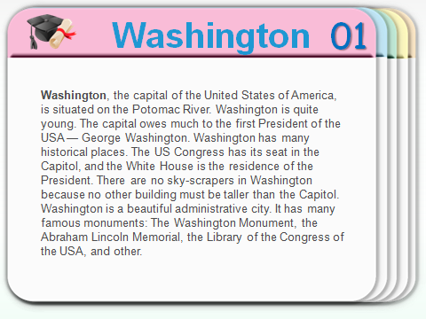

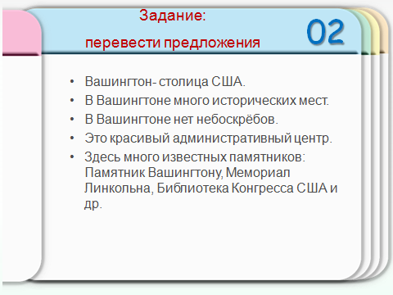

КАРТОЧКА 3.

КАРТОЧКА 4.

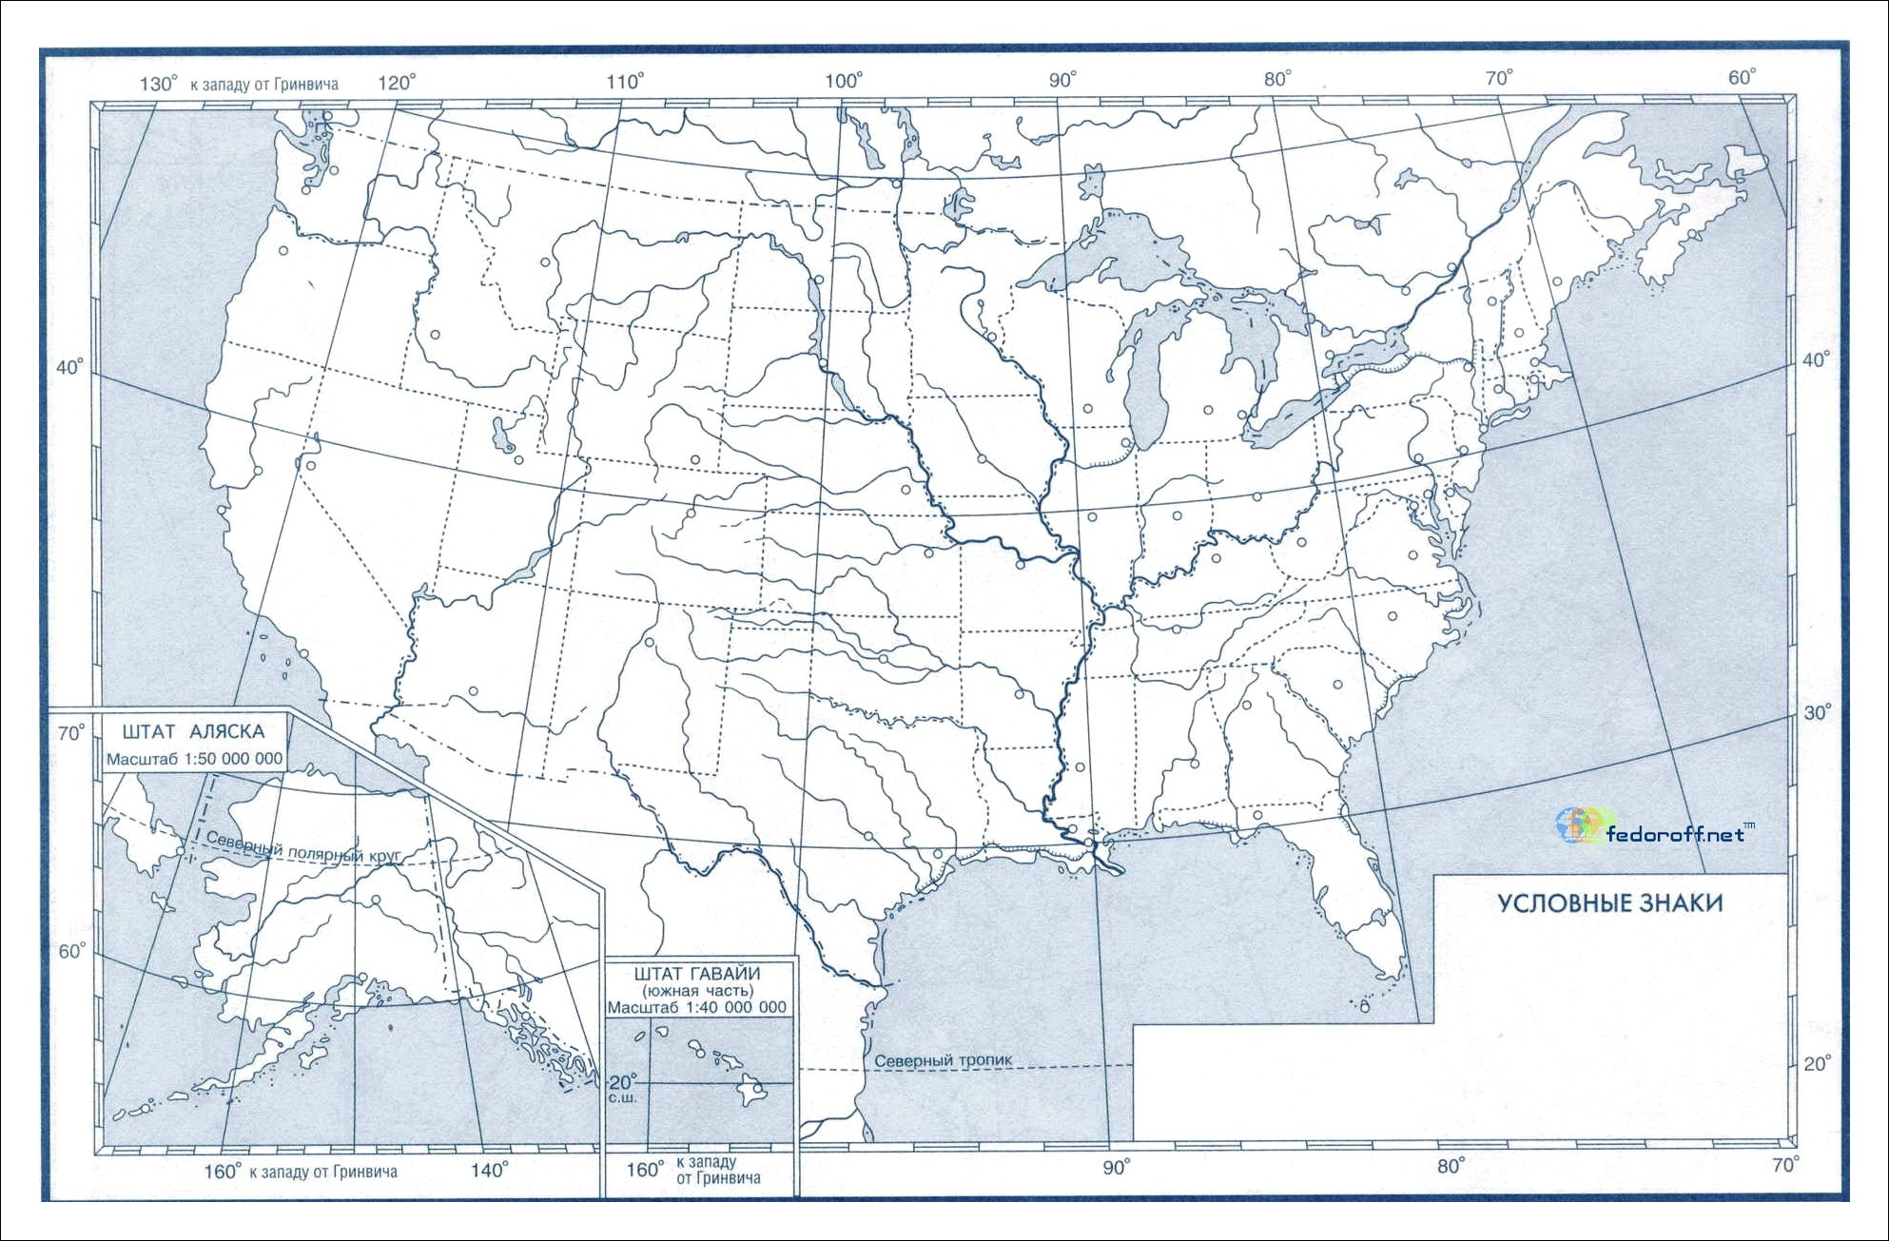

КАРТОЧКА 5.

Упражнение 1. Fill in articles where necessary.

(1) ________ United Kingdom is situated on (2) ________ British Isles which are separated from (3) ________ continent by (4) _________English Channel and (5) _________Strait of Dover.

(6) __________two main islands of (7) _________ British Isles are (8)_________Great Britain and (9) ________Ireland.

(10) _______ England is situated in (11)________ south of (12) _______ Great Britain and (13) _______ Scotland in its (14) ________ north.

(15)_______ two big islands are separated by (16) _______ Irish Sea.

Приложение 2
Дидактический материал № 1.
Задание: Протестируй сам себя. Знаками +, - отметь степень освоения лексических понятий и страноведческих знаний : + знаю и могу объяснить; - не знаю, не могу объяснить.
Индивидуальная карточка
Description of achievement | Poor | Fair | Good | Excellent
I can read and understand information about
I can listen and understand information about
I can write
4. I can speak about
5. I can ask and answer the questions about

Дидактический материал № 2.

Лист оценивания команды №

№ | Ф.И. студента | Начало урока | Ответы на вопросы  (карточка 1) | Чтение и перевод текста  (карточка 2) | Творческая работа с картой и составление краткого текста-описания  (карточка 3) | Выполнение лексико-грамматических заданий  (карточка 4) | Итог
1
2
3
4
5

Карточка 1

Образец заполненного листа для групповой работы
Cities |  | Sights | States
New York,
Washington,
Boston,
Chicago,
Los Angeles,
Philadelphia,
Dallas,
San Francisco, Detroit

Los Angeles

рр



